【本書を読むにあたって】
本文中に記載の画面は、開発途中のものであるため、実際と多少異なることがあります。

Java、およびその他のJavaを含む商標は、SunMicrosystems社の商標であり、同社のJavaブランドの技術を使用した製品を指します。
Microsoft、Windowsは、Microsoft社の商標または登録商標です。
その他、本書に記載されている会社名、製品名などは、該当する各社の商標または登録商標です。本書では、○RおよびTMは省略させていただいております

Excat for JavaV3.0
インストールガイド
Ver.3.0

目次

【本書を読むにあたって】

Java、およびその他のJavaを含む商標は、SunMicrosystems社の商標であり、同社のJavaブランドの技術を使用した製品を指します。
Microsoft、Windowsは、Microsoft社の商標または登録商標です。
その他、本書に記載されている会社名、製品名などは、該当する各社の商標または登録商標です。本書では、○RおよびTMは省略させていただいております

Excat for JavaV3.0
インストールガイド

Ver.3.0

目次

1. はじめに 1
1-1. Excat for Javaとは 1
(1) Excat for Javaの機能概要 1
(2) Excat for Javaの構成 1
1-2. 動作環境 2
(1) 情報取得ツール(DumpStack) 2
(2) 監視設定&情報分析ツール(ConfigEditor&ErrorAnalyzer) 2
2. インストール 3
2-1. Windows 3
(1) 情報取得ツール(DumpStack) 4
(2) 監視設定&情報分析ツール(ConfigEditor&ErrorAnalyzer) 7
(3) ライセンスキー認証 8
2-2. Linux、UNIX(Solaris、HP-UX、AIX) 9
(1) 情報取得ツール(DumpStack) 10
(2) 監視設定&情報分析ツール(ConfigEditor&ErrorAnalyzer) 12
(3) ライセンスキー認証 13
2-3. 他OS 15
3. アンインストール 16
3-1. WINDOWS 16
(1) 情報取得ツール(DumpStack) 16
(2) 監視設定&情報分析ツール(ConfigEditor&ErrorAnalyzer) 16
(3) ライセンスキー認証解除 16
3-2. Linux、UNIX(Solaris、HP-UX、AIX) 18
(1) 情報取得ツール(DumpStack) 18
(2) 監視設定&情報分析ツール(ConfigEditor&ErrorAnalyzer) 18
(3) ライセンスキー認証解除 19

はじめに

Excat for Javaとは

Excat for Javaの機能概要

Excat for Javaは、開発者、システム管理者を対象とした、Javaアプリケーションの障害解析を支援するツールです。Excat for Javaを導入することで、障害発生時まで遡り、迅速に障害の元となった原因を解析することができるようになります。お使いのオペレーティングシステムに与える負荷は最小限に抑えられていますので、結合テスト、総合テストといったテスト環境に限らず、本番環境にも安心してお使いいただけます。

Excat for Javaの構成

Excat for Javaは以下2つのソフトウェアから構成されます。

・情報取得ツール(DumpStack)
→アプリケーションを常駐監視し、障害発生時にスタック情報をダンプします。
・監視設定&情報分析ツール(ConfigEditor&ErrorAnalyzer)
→情報取得ツール(DumpStack)に対し、何を障害と見なすかを設定します。また、情報取得ツール(DumpStack)がダンプしたスタック情報を分析します。

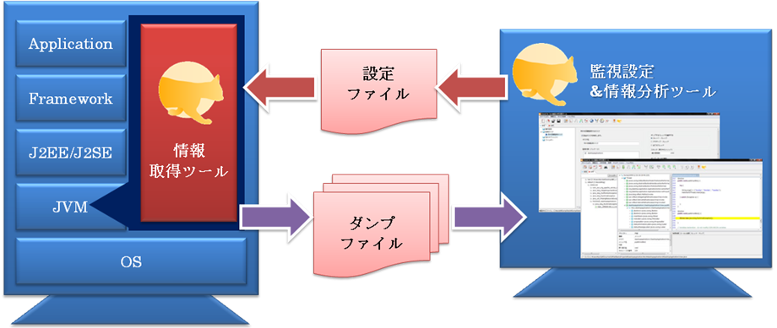

動作環境

情報取得ツール(DumpStack)

オペレーティングシステム
・32bit、又は64bitの以下のオペレーティングシステムであること。
Windows、Linux、UNIX(Solaris、HP-UX、AIX)
JRE
・JRE5.0以降(Sun Microsystems社製、Oracle社製、IBM社製、HP社製)がインストールされていること。
・環境変数JAVA_HOMEが存在し、JREのインストールフォルダのパスが設定されていること。※1
・環境変数PATHが存在し、JREのインストールフォルダ配下の実行ファイル格納フォルダ(フォルダ名:bin)のパスが設定されていること。※1
情報取得ツール(DumpStack)
・環境変数EXCAT_HOMEが存在し、Excat for Javaのインストールフォルダのパスが設定されていること。※1

・環境変数PATHが存在し、情報取得ツール(DumpStack) のインストールフォルダのパスが設定されていること。※1
・情報取得ツール(DumpStack) のインストールフォルダに、監視タスクを設定した設定ファイル(DumpStack.config)が保存されていること。

※1…本書で設定手順を説明します。

監視設定&情報分析ツール(ConfigEditor&ErrorAnalyzer)

オペレーティングシステム
・32bit、又は64bitの以下のオペレーティングシステムであること。
Windows、Red Hat Enterprise(CUI版除く)
・画面解像度が1024×768以上のグラフィックカード、モニタが搭載されていること。
JRE
・JRE6.0以降(Sun Microsystems社製、Oracle社製、IBM社製、HP社製)がインストールされていること。
・環境変数JAVA_HOMEが存在し、JREのインストールフォルダのパスが設定されていること。※1
・環境変数PATHが存在し、JREのインストールフォルダ配下の実行ファイル格納フォルダ(フォルダ名:bin)のパスが設定されていること。※1

※1…本書で設定手順を説明します。

- インストール

この章では、Excat for Javaのインストール方法について説明します。

Windows

インストール前に、お使いのオペレーティングシステムに以下の動作条件を満たしているか、確認してください。もし、条件を満たしていない場合は、JREをインストールし設定を終えてから、Excat for Javaをインストールしてください。

インストーラー動作条件

・JRE 5.0以降(Sun Microsystems社製、Oracle社製、IBM社製、HP社製)
・環境変数JAVA_HOMEが存在し、JREのインストールフォルダのパスが設定されていること。
・環境変数PATHが存在し、JREのインストールフォルダ配下の実行ファイル格納フォルダ(フォルダ名:bin)のパスが設定されていること。
・画面解像度が1024×768以上のグラフィックカード、モニタが搭載されていること。

※お使いのオペレーティングシステムがWindowsである場合、Excat for Javaは、GUIのインストーラーを提供します。

動作に必要となる、環境変数の確認/設定方法を説明します。

・確認する
- 「コントロールパネル」から、「システムのプロパティ」ウィンドウを開いてください。
- 「詳細設定」タブの「環境変数」ボタンをクリックしてください。

・設定する
- 「新規」ボタンをクリックし、変数名に「JAVA_HOME」、設定値にJREのインストールフォルダのパスを入力し、「OK」ボタンをクリックしてください。
- 「新規」ボタンをクリックし、変数名に「PATH」、設定値に「%JAVA_HOME%\bin」と入力し、「OK」ボタンをクリックしてください。
- 「環境変数」ウィンドウ、「システムのプロパティ」ウィンドウを「OK」ボタンをクリックし、閉じてください。
- Windowsを再起動してください。

情報取得ツール(DumpStack)

- 以下のインストーラーを起動してください。
win32j50.exe

- お使いになる言語を選択し、「OK」ボタンをクリックしてください。
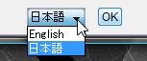
- 「次へ」ボタンをクリックしてください。
- 「選択」ボタンをクリックしてインストールするフォルダを選択するか、テキストボックスに直接、インストールするフォルダのパスを入力し、「インストール」ボタンをクリックしてください。
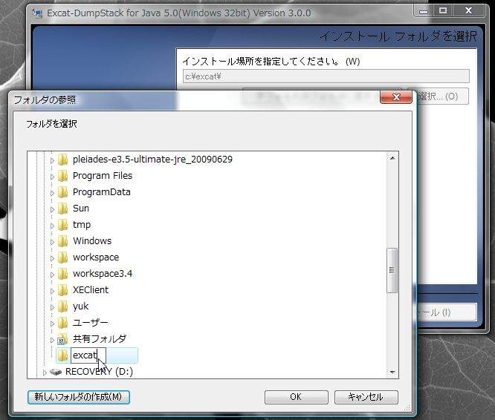
- 「完了」ボタンをクリックしてください。

・Windows Vista Service Pack 1以降をお使いの場合
→6.～10.の手順で、環境変数EXCAT_HOME、環境変数PATHを設定してください。

・Windows XP以前、Service Pack 1をインストールしていないWindows Vistaをお使いの場合
→6.～10.の手順を省略してください。

- 「コントロールパネル」から、「システムのプロパティ」ウィンドウを開いてください。
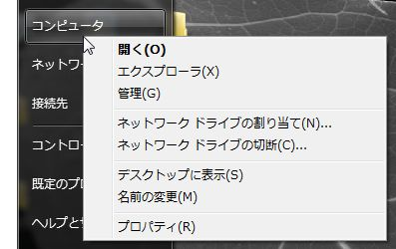


↑コンピュータを右クリックして表示される「プロパティ」からでも開くことができます。
- 「詳細設定」タブの「環境変数」ボタンをクリックしてください。
- 「新規」ボタンをクリックし、変数名に「EXCAT_HOME」、設定値にExcat for Javaのインストールフォルダのパスを入力し、「OK」ボタンをクリックしてください。変数名は、大文字、小文字どちらでも構いません。
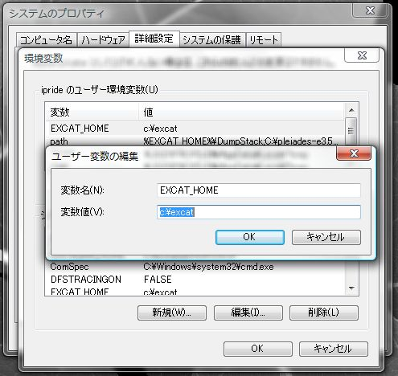
- 「新規」ボタンをクリックし、変数名に「PATH」、設定値に「%EXCAT_HOME%\DumpStack;」を追加し、「OK」ボタンをクリックしてください。変数名は、大文字、小文字どちらでも構いません。※変数値は「;」で区切ってください。
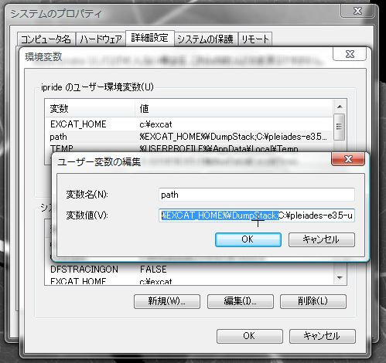
- 「環境変数」ウィンドウ、「システムのプロパティ」ウィンドウを「OK」ボタンをクリックし、閉じてください。
- Windowsを再起動してください。

監視設定&情報分析ツール(ConfigEditor&ErrorAnalyzer)

- 以下のインストーラーを起動してください。
installErrorAnalyzer.exe

- お使いになる言語を選択し、「OK」ボタンをクリックしてください。
- 「次へ」ボタンをクリックしてください。
- 「選択」ボタンをクリックしてインストールするフォルダを選択するか、テキストボックスに直接、インストールするフォルダのパスを入力し、「インストール」ボタンをクリックしてください。
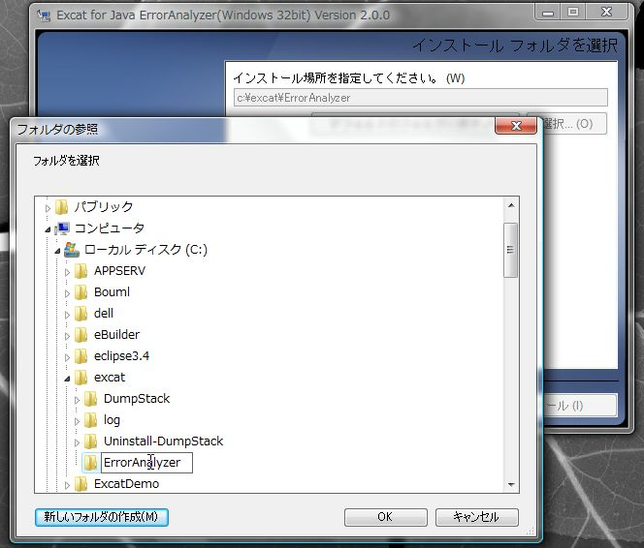
- 「完了」ボタンをクリックしてください。

ライセンスキー認証

インストール後は、以下の手順でExcat for Javaのライセンスキー認証をしてください。

- ライセンスファイル(Excat_cert.pem)を情報取得ツール(DumpStack)のインストールフォルダにコピーしてください。
※ライセンスファイルはExcat for JavaのCD-ROMに同梱されております。
コピー先フォルダ
c:\excat\DumpStack\

- 監視設定&情報分析ツール(ConfigEditor&ErrorAnalyzer)を起動してください。
- ツールバーの「ライセンス登録&削除...」アイコンをクリックし、「ライセンス」ウィンドウを開いてください。
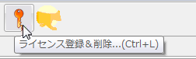
- 「選択」ボタンをクリックし、情報取得ツール(DumpStack)のインストールフォルダにコピーしたライセンスファイル(Excat_cert.pem)を選択し、「開く」ボタンをクリックしてください。
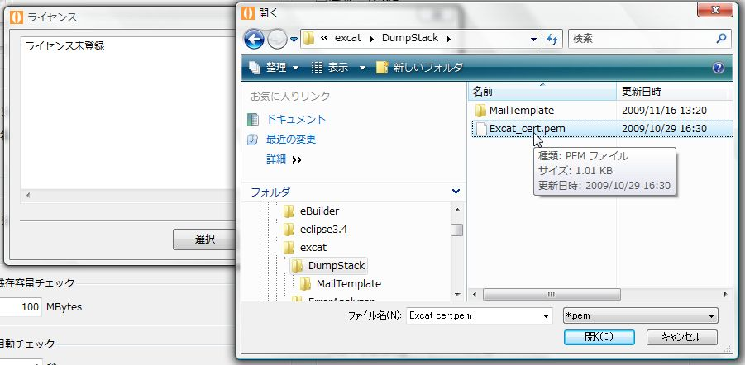
- 「ライセンス」ウィンドウの「登録」ボタンをクリックしてください。
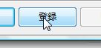

Linux、UNIX(Solaris、HP-UX、AIX)

インストール前に、お使いのオペレーティングシステムが以下の動作条件を満たしているか確認してください。もし、条件を満たしていない場合は、JREをインストールし設定を終えてから、Excat for Javaをインストールしてください。

インストーラー動作条件

・JRE 5.0以降(Sun Microsystems社製、Oracle社製、IBM社製、HP社製)
※但し、監視設定&情報分析ツール(ConfigEditor&ErrorAnalyzer)の動作には、JRE6.0以降が必要となります。
・環境変数JAVA_HOMEが存在し、JREのインストールフォルダのパスが設定されていること。
・環境変数PATHが存在し、JREのインストールフォルダ配下の実行ファイル格納フォルダ(フォルダ名:bin)のパスが設定されていること。

動作に必要となる、環境変数の確認/設定方法を説明します。

・確認する
- 「printenv JAVA_HOME」とシェルスクリプトを入力し、「Enter」キーを押してください。環境変数JAVA_HOMEに設定されているJREのインストールフォルダのパスが表示されます。
- 「printenv PATH」とシェルスクリプトを入力し、「Enter」キーを押してください。環境変数PATHに設定されているJREのインストールフォルダ配下の実行ファイル格納フォルダのパスが表示されます。

・設定する
- 「export JAVA_HOME=xxxxx」(xxxxx…JREのインストールフォルダのパス)と入力し、「Enter」キーを押してください。
- 「export PATH=$PATH:$JAVA_HOME/bin」と入力し、「Enter」キーを押してください。

情報取得ツール(DumpStack)

Linux、UNIX(Solaris、HP-UX、AIX)へのインストール方法を説明します。

- お使いのオペレーティングシステムに合ったインストーラーをシェルで起動してください。

・Linux

32bit版…lin32j50.bin
64bit版…lin64j50.bin
・Solaris
32bit版…so32j50.bin
64bit版…so64j50.bin
・HP-UX
32bit版…hp32j50.bin
64bit版…hp64j50.bin
・AIX
32bit版…aix32j50.bin
64bit版…aix64j50.bin

ユーザ名
ユーザ名

- お使いになる言語の番号を入力し、「Enter」キーを押してください。
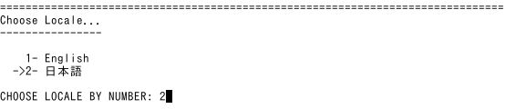
- インストールが完了したら、再起動してください。

インストール後のフォルダ構成は以下のようになります。

・フォルダ構成

情報取得ツール(DumpStack)本体
・全オペレーティングシステム共通
/usr/share/excat/DumpStack/

情報取得ツール(DumpStack)アンインストーラ
・Linux
32bit版…/opt/excat-linux32-java50/Uninstall-excat/
64bit版…/opt/excat-linux64-java50/Uninstall-excat/
・Solaris
32bit版…/opt/excat-solaris32-java50/Uninstall-excat
64bit版…/opt/excat-solaris64-java50/Uninstall-excat
・HP-UX
32bit版…/opt/excat-hp32-java50/Uninstall-excat
64bit版…/opt/excat-hp64-java50/Uninstall-excat
・AIX
32bit版…/opt/excat-aix32-java50/Uninstall-excat
64bit版…/opt/excat-aix64-java50/Uninstall-excat

監視設定&情報分析ツール(ConfigEditor&ErrorAnalyzer)

・Red Hat Enterprise Linuxをお使いの場合
→1.～3.の手順で、インストールしてください。
・Red Hat Enterprise Linux 以外のLinux、UNIX(Solaris、HP-UX、AIX)をお使いの場合
→監視設定&情報分析ツール(ConfigEditor&ErrorAnalyzer)は、Windows、Red Hat Enterprise Linuxのみで動作するため、インストールできません。

- 以下のインストーラーをシェルで起動してください。
installErrorAnalyzer.bin

- お使いになる言語の番号を入力し、「Enter」キーを押してください。
- インストールが完了したら、再起動してください。

インストール後のフォルダ構成は以下のようになります。

・フォルダ構成

監視設定&情報分析ツール(ConfigEditor&ErrorAnalyzer)本体
/usr/share/excat/

情報取得ツール(DumpStack)アンインストーラ
/opt/excat-ErrorAnalyzer/Uninstall-ErrorAnalyzer/

ライセンスキー認証

インストール後は、以下の手順でExcat for Javaのライセンスキー認証をしてください。

- ライセンスファイル(Excat_cert.pem)を情報取得ツール(DumpStack)のインストールフォルダにコピーしてください。
※ライセンスファイルはExcat for JavaのCD-ROMに同梱されております。
コピー先フォルダ
/usr/share/excat/DumpStack/

・Red Hat Enterprise Linuxをお使いの場合
→2.～5.の手順で、監視設定&情報分析ツール(ConfigEditor&ErrorAnalyzer)のライセンスキー認証をしてください。
・Red Hat Enterprise Linux 以外のLinux、UNIX(Solaris、HP-UX、AIX)をお使いの場合
→監視設定&情報分析ツール(ConfigEditor&ErrorAnalyzer)は、Windows、Red Hat Enterprise Linuxのみで動作するため、6.～9.の手順によるライセンスキー認証は不要です。

- 監視設定&情報分析ツール(ConfigEditor&ErrorAnalyzer)を起動してください。
- ツールバーの「ライセンス登録&削除...」アイコンをクリックし、「ライセンス」ウィンドウを開いてください。
- 「選択」ボタンをクリックし、情報取得ツール(DumpStack)のインストールフォルダにコピーしたライセンスファイル(Excat_cert.pem)を選択し、「開く」ボタンをクリックしてください。
- 「ライセンス」ウィンドウの「登録」ボタンをクリックしてください。

他OS

Windows、UNIX(Linux、Solaris、HP-UX、AIX)以外のオペレーティングシステムへの対応は、現在開発を進めております。最新の対応状況をお知りになりたい方は、本ガイドの最終章に記載のサポート担当までご連絡ください。

アンインストール

WINDOWS

情報取得ツール(DumpStack)

- 「コントロールパネル」から、「プログラムのアンインストールまたは変更」メニュー(Windows XP以前をお使いの場合は、「プログラムの追加と削除」ウィンドウ)を開いてください。
- 情報取得ツール(DumpStack)を選択し、「アンインストールと変更」ボタン(Windows XP以前をお使いの場合は、「変更と削除」ボタン)をクリックし、アンインストーラーを起動してください。
- アンインストーラーの「アンインストール」ボタンをクリックしてください。

監視設定&情報分析ツール(ConfigEditor&ErrorAnalyzer)

- 「コントロールパネル」から、「プログラムのアンインストールまたは変更」メニュー(Windows XP以前をお使いの場合は、「プログラムの追加と削除」ウィンドウ)を開いてください。
- 監視設定&情報分析ツール(ConfigEditor&ErrorAnalyzer)を選択し、「アンインストールと変更」ボタン(Windows XP以前をお使いの場合は、「変更と削除」ボタン)をクリックし、アンインストーラーを起動してください。
- アンインストーラーの「アンインストール」ボタンをクリックしてください。

ライセンスキー認証解除

アンインストール後は、以下の手順でライセンスキー認証解除をしてください。

- 情報取得ツール(DumpStack)のインストールフォルダから、ライセンスファイル(Excat_cert.pem)を削除してください。
削除元フォルダ
c:\excat\DumpStack\

【アンインストールせず、ライセンスキーのみ移動する場合】

アンインストールせず、ライセンスキーのみを別の環境に移したい場合は、以下の手順でライセンスキーの認証解除をしてください。

- 監視設定&情報分析ツール(ConfigEditor&ErrorAnalyzer)を起動してください。
- ツールバーの「ライセンス登録&削除...」アイコンをクリックし、「ライセンス」ウィンドウを開いてください。
- 「削除」ボタンをクリックし、ライセンスの認証解除を確認するウィンドウで、「OK」ボタンをクリックしてください。

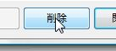
- 情報取得ツール(DumpStack)のインストールフォルダから、ライセンスファイル(Excat_cert.pem)を削除してください。
削除元フォルダ
c:\excat\DumpStack\

※別の環境でExcat for Javaを使う場合は、ライセンスファイルをExcat for JavaのCD-ROMから直接コピーしてください。

Linux、UNIX(Solaris、HP-UX、AIX)

情報取得ツール(DumpStack)

- お使いのオペレーティングシステムに合ったアンインストーラーをシェルで起動してください。

・Linux
32bit版…/opt/excat-linux32-java50/Uninstall-excat/UninstallExcat
64bit版…/opt/excat-linux64-java50/Uninstall-excat/UninstallExcat
・Solaris
32bit版…/opt/excat-solaris32-java50/Uninstall-excat/UninstallExcat
64bit版…/opt/excat-solaris64-java50/Uninstall-excat/UninstallExcat
・HP-UX
32bit版…/opt/excat-hp32-java50/Uninstall-excat/UninstallExcat
64bit版…/opt/excat-hp64-java50/Uninstall-excat/UninstallExcat
・AIX
32bit版…/opt/excat-aix32-java50/Uninstall-excat/UninstallExcat
64bit版…/opt/excat-aix64-java50/Uninstall-excat/UninstallExcat

監視設定&情報分析ツール(ConfigEditor&ErrorAnalyzer)

- 以下のアンインストーラーをシェルで起動してください。
/opt/excat-ErrorAnalyzer/Uninstall-ErrorAnalyzer/UninstallErrorAnalyzer

ライセンスキー認証解除

アンインストール後は、以下の手順でライセンスキー認証解除をしてください。

- 情報取得ツール(DumpStack)のインストールフォルダから、ライセンスファイル(Excat_cert.pem)を削除してください。
削除元フォルダ
/usr/share/excat/DumpStack/

【アンインストールせず、ライセンスキーのみ移動する場合】

アンインストールせず、ライセンスキーのみを別の環境に移したい場合は、以下の手順でライセンスキーの認証解除をしてください。

・Red Hat Enterprise Linuxをお使いの場合
→1.～3.の手順で、監視設定&情報分析ツール(ConfigEditor&ErrorAnalyzer)のライセンスキー認証解除をしてください。
・Red Hat Enterprise Linux 以外のLinux、UNIX(Solaris、HP-UX、AIX)をお使いの場合
→監視設定&情報分析ツール(ConfigEditor&ErrorAnalyzer)は、Windows、Red Hat Enterprise Linuxのみで動作するため、1.～3.の手順によるライセンスキー認証解除は不要です。

- 監視設定&情報分析ツール(ConfigEditor&ErrorAnalyzer)を起動してください。
- ツールバーの「ライセンス登録&削除...」アイコンをクリックし、「ライセンス」ウィンドウを開いてください。
- 「削除」ボタンをクリックし、ライセンスの認証解除を確認するウィンドウで、「OK」ボタンをクリックしてください。

- 情報取得ツール(DumpStack)のインストールフォルダから、ライセンスファイル(Excat_cert.pem)を削除してください。
削除元フォルダ

/usr/share/excat/DumpStack/

※別の環境でExcat for Javaを使う場合は、ライセンスファイルをExcat for JavaのCD-ROMから直接コピーしてください。

